绿美广东

目录

项目介绍

项目的科学性与先进性

目前问题

解决方案

技术亮点

市场分析

项目展望

研究心得

**一.项目介绍**

随着城市化进程的不断加速，为深入贯彻习近平生态文明思想，牢固树立和践行绿水青山就是金山银山的理念，深入推进绿美广东生态建设，推动广东省高质量发展，中共广东省委决定深入推进绿美广东生态建设，其中古树保护作为绿美广东建设的重点项目之一。目前国家对于古树保护这一方面愈发重视，古树是记录地球生态变迁的活文物，保存着弥足珍贵的物种资源。

　　 2020年3月25日，最高人民法院、最高人民检察院联合发布《关于适用〈中华人民共和国刑法〉第三百四十四条有关问题的批复》，明确古树名木以及列入《国家重点保护野生植物名录》的野生植物，属于刑法第三百四十四条规定的“珍贵树木或者国家重点保护的其他植物”，规定非法移栽珍贵树木或者国家重点保护的其他植物，依法应当追究刑事责任为古树名木提供了更强的法律保护，古树名木保护首次列入《森林法》专门条款。

对于古树保护的明确立法更加说明加强古树名木保护管理刻不容缓。近年来，各地、各部门（系统）积极采取措施，组织开展资源调查，制定法律法规，完善政策机制，落实管护责任，切实加强古树名木保护管理工作，取得了明显成效。

为响应国家号召和古树保护工作的需要，我们研发了有关古树保护的无人机系统，无人机具有飞行高度高、速度快、视野广等优势，可以通过空中监测、勘测、巡逻等方式，实现古树保护的各种管理和需求。古树保护无人机系统是由后端程序规划飞行路线对控制无人机的飞控系统发送指令，在古树之间进行拍摄录像期间不断智能记录古树现状以及检测古树是否遭遇人为破坏和天灾虫害，从而实现对古树的保护。

二.项目的科学性和先进性

**2.1团队组织结构**

为了项目的有效开展，我们使用扁平化组织结构。有利于缩短上下级距离，密切上下级关系，信息纵向流通快。而且由于管理幅度较大，被管理者有较大的自主性、积极性和满足感。有利于信息传递速度快、失真少；便于指导老师了解进展情况；有利于解决较复杂的问题

我们团队有一个指导老师，四个学生。老师是团队的领导者，学生是团队的成员，没有太多的层级和管理层，每个人都可以直接和老师交流和沟通。这种结构可以提高学生的自主性和创造力，同时也可以减少管理层的成本和复杂性。在这种结构下，老师应该有清晰的教学目标和计划，每个学生都应该有清晰的学习任务和目标，以确保团队的整体运作顺畅。

**2.2团队优势**

我们团队由专业的技术老师和创业老师进行指导，项目团队成员具备不同领域和专业背景，能够带来多样化的视角和思考方式，项目团队成员之间配合紧密，相互支持，形成协同工作的氛围，提高了工作效率。项目团队成员拥有丰富的技术经验和专业知识，熟练掌握并运用，前端、Java、python，数据库等开发工具与技术，能够在项目中独立完成各自的任务，并为项目提供专业性支持。团队成员善于沟通、协商，能够及时发现和解决问题，保证项目顺利进行。团队成员具备创新意识和创新能力，能够在项目中提出新的想法和解决方案，推动项目不断发展和升级。关注整个项目的成功，在团队中建立良好的互信和彼此尊重的文化，以实现共同目。

**三.目前问题**

目前传统的古树保护主要依托人为检测来进行古树保护，但是传统的古树保护存在着许多的不足，如；

1. 人手不足：传统的古树保护目前主要依赖人力检测，但古树分布位置的分散性无疑是加大了对于人手的需求，目前古树保护都反映出人手不足的情况。
2. 管理措施不力：依托人力检测的古树保护事实上并不能够完全的实现对于古树的完整保护，如树冠，高树枝等都是人为较难完整查看的部位，这些部位出现问题其实是难以迅速发现并予以解决保护的。
3. 管理手段单一：目前古树保护多数都是沿用传统的管理手段，依靠“人”来进行管理，对于调查与日常监测的时间都是较为固定的，古树出现问题可能无法做出及时反映；同时，人力探索能力有限，无法及时发现深山险峻之地中存在的古树资源并予以保护。
4. 具有一定风险：森林资源调查是古树保护中一项非常重要的工作，但对于存在于深山险峻之地进行森林资源调查保护是一件困难的事，无论是深山险地中的危险地势，还是存在于其中的毒蛇虫害等，都是对人的生命具有一定威胁性的。

综上，使用无人机进行古树保护其实是十分有利的，能够很大程度解决传统古树保护所遭遇的问题。

**四.具体解决方案**

1.无人机值守自动化作业：利用无人机代替传统的古树保护检测，根据现有古树保护人工巡检要求，采用无人机自动机场代替人工进行日常巡检，巡检过程中无人值守，自动化技术的采用可以实现机舱自动开闭、无人机平台自动升降、和无人机存放等，

以此来解决传统古树保护中的人手不足这一问题。

2. 无人机自动化巡检：无人机通过机载飞控模块，实现自动避障，沿规划飞行路径自主飞行，自主调整飞行姿态、云台角度、拍摄距离、相机参数等，从而完成管控平台下发的巡检任务。森林病虫害是威胁森林健康的首要因素，其对森林资源的破坏或损失也是巨大的，是“不冒烟的森林火灾”。传统病虫害的监测手段主要依靠巡逻检测等人工手段，其主观性强且具有时间滞后性，尤其在大面积、地形情况复杂的情况下，传统手段显出更大弱势。而无人机遥感技术在病虫害监测中具有监测面积广、实时、客观、高效率等优点，不仅可以有效降低人力及物力成本，而且便于全面掌握森林受灾的整体情况，提出更为快速有效的应对措施，进而减少病虫害对森林资源的损害。由于无人机自身的迅捷小巧的特性，可以轻松的完成传统古树保护人为巡检难以检测到的树冠，高的树枝等巡检任务，从而实现管理措施迅捷高效性。

3. 远程管控：通过专网实时将无人机巡检数据、机场数据传回管控平台，工作人员在室内就可以查看实时数据，并对机场进行集中监管。并且对于无人机巡检的时间将可以按照不同情况更改不同时间段的巡检时间，使管理手段更加的灵活多变，适应不同的应用场景。

随着无人机技术和智能巡检技术的不断发展和进步，通过无人机携带的任务载荷（可见光相机、多光谱相机及红外相机等传感器）完成对目标区域的巡检或监控的应用也越来越多。无人机因其具有操作简单、成本低、巡检范围广、巡检效率高等优点，目前在电力巡检、应急救灾、城市规划等领域都有着普遍的应用。无人机与人工巡检相结合的方式，是未来智能巡检的发展方向。这恰恰符合新时代古树保护的需要，通过远程管控技术，实现对于深山险峻之地古树名木资源的发现保护，同时无人机携带的摄像机可以现场取景观察鉴定对象营养器官(茎、叶)和繁殖器官(花、果)形态、传回管控平台，工作人员根据《中国树木志》等工具书的形态描述和检索表，鉴定出树木的科、属、种，并提供拉丁名和中文名，判断出古树的大致所属种类。

1. 无人机遥感技术：无人机遥感技术使得森林信息能够实现实时、动态地获取。这使得无人机在森林古树资源调查中占据巨大的优势，无人机远程管控结合无人机遥感技术将使得工作人员在后端管控平台上就能够大大了解古树名木资源所处地的大致情况，从而在之后派出古树保护工作人员前往古树名木所在地进行考察时可以规划出安全路线，避免意外发生。

**五.技术亮点**

在上述叙述完具体的解决方案后，这里将会进一步叙述本项目无人机古树保护系统的技术亮点。

**5.1智能规划路径**

路径规划是无人机的感知和控制之间的决策阶段，我们运用RRT算法通过采样的随机采样的模式在空间搜索，添加一个又一个的障碍物来不断扩展无人机空间搜索的范围。当无人机进入空间范围后，随着遇到障碍物能立即停止飞行，然后再此时能找到一条从起始点到目标点的路径，因此来实现智能的路径规划。通过智能规划路径来实现无人机古树保护系统的古树巡检。

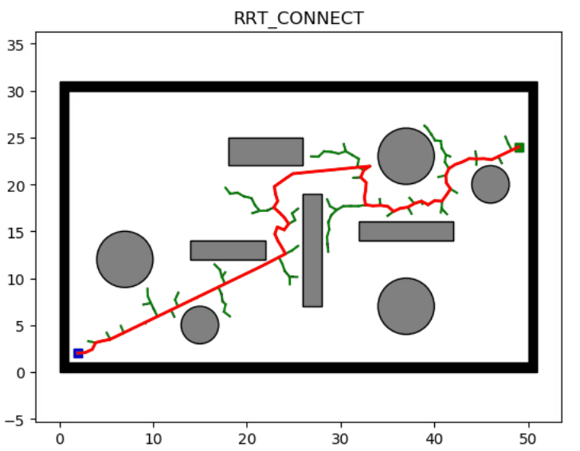

5-1路径规划路线

**5.2自主动态规避**

自动避障功能主要在无人机飞行控制的基础上，利用无人机本身的摄像头和传感器的探测装备提前发现障碍物，从而让无人机提前做出规划去躲避障碍物，避免无人机的损伤。动态规避的目的是躲避未知的、动态的障碍物，使无人机在计划飞行路线中检测到障碍物并进行躲避障碍物。这可以使得无人机在古树保护中智能的规避掉动态干扰，如动物等。

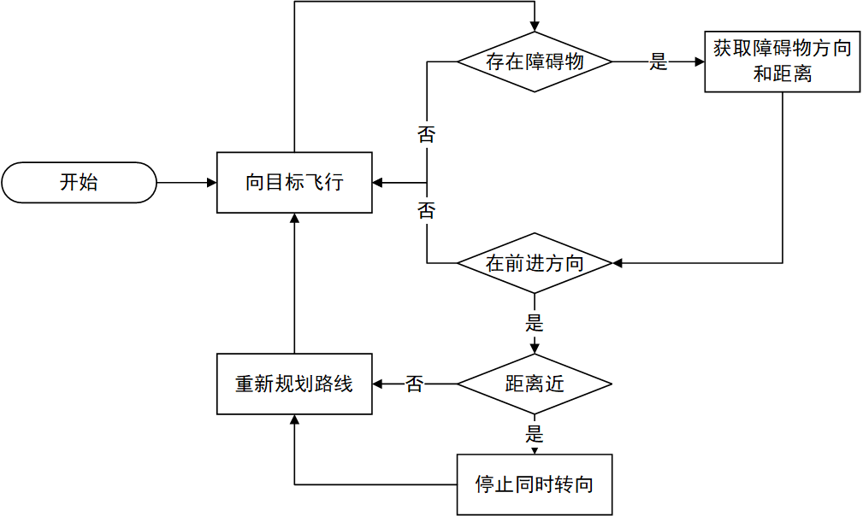

5-2动态避障原理

通过AI算法识别摄像头拍摄的图片判断是否有不存在与预载地图上的障碍物和通过传感器感知是否警戒线内有障碍物，让无人机去进行规避动作飞行在向目标飞行的过程中，若检测到障碍物，获取其方向和距离。判断障碍物是否在无人机前方向，若相去甚远，可无视该障碍物。如障碍物影在前进方向，判断其距离。若距离远，可重新规划路线；否则，停止并转向，再重新规划路线。

**5.3视频实时回传**

我们可以通过无人机的手动模式或者自动模式到达所需森林资源调查拍摄的目的地，无人机会保持悬停状态，然后通过拍摄按钮进行定点近景的拍摄。并且可以获取到无人机存储系统中的媒体文件并下载，例如无人机拍摄的照片或者视频。或者是通过无人机实时推流来获得无人机拍摄的实时视频。大疆DJK MSDK提供了**[MediaManager](https://gitee.com/link?target=https://developer.dji.com/api-reference/android-api/Components/Camera/DJIMediaManager.html?search=mediamanager&i=0&" \t "https://e.gitee.com/stpt/docs/1101872/file/_blank)**类来管理媒体文件，这里单独分析文件下载功能：

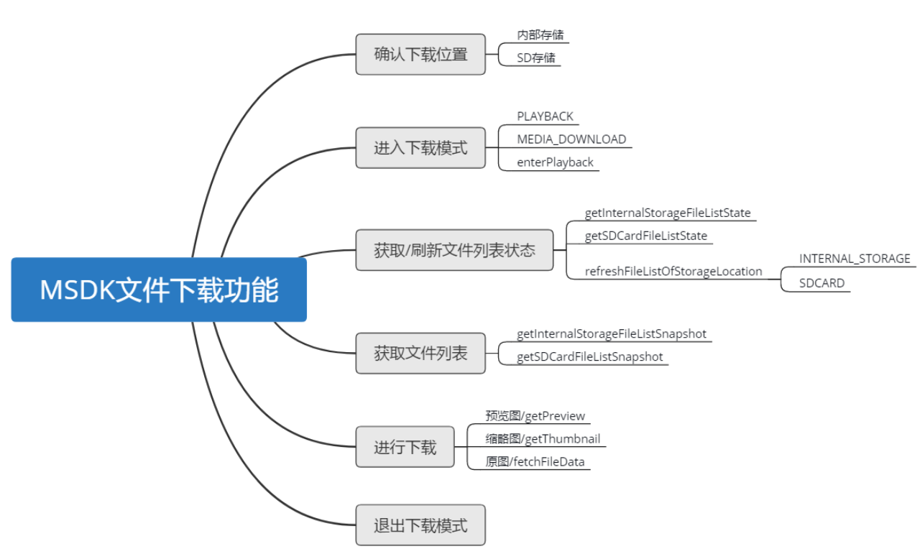

5-3下载分析图

实现后的效果如下：

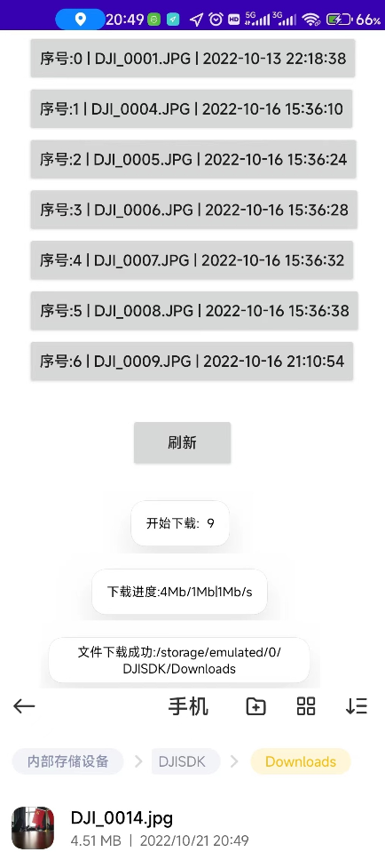

5-4

**5.3实现效果图**

在这个功能页面实现无人机拍摄的视频回放。

我们可以通过RTMP实时消息传输协议（Real-Time Messaging Protocol）来进行直播，实现在任意端搭建或者使用该协议的平台来观看无人机摄像头的实时流。DJK MSDK提供了**[LiveStreamManager](https://edu.gitee.com/stpt/docs/1101872/file/3107532?sub_id=6466671)**类（只支持 RTMP 协议）来进行实时直播流推送。

无人机图传会传DJI格式的H.264码给DJICodecMangaer解码，解码后在Surface上渲染，而LiveStreamManger会重新把Surface上的Yuv数据编码成标准的H264数据格式，标准的H.264被发送给FFMPREG进行和Audio数据打包成FLV，通过RTMP协议再推送到URL上

我们以虎牙为例，连接无人机并输入推流地址（项目无人机的型号不支持声音录制）

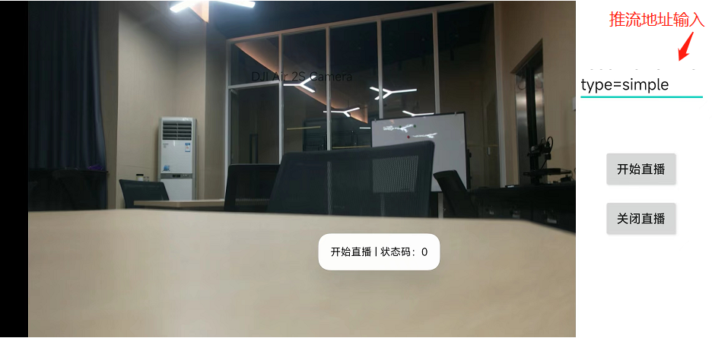

5-5推流地址位置图

在主播设置打开远程直播并拿到推流地址输入程序进行直播，最后发现直播延迟会有一点延迟。我们分析无人机推流过程为直播内容采集→处理→编码→封包→推流→传输→转码→分发→解码→播放受影响因素为推流画面质量，推流网络环境（视频录制），服务器上传、下发带宽，拉流网络环境（播放）。因此如果自行搭建一个平台，即可大大降低直播延迟。

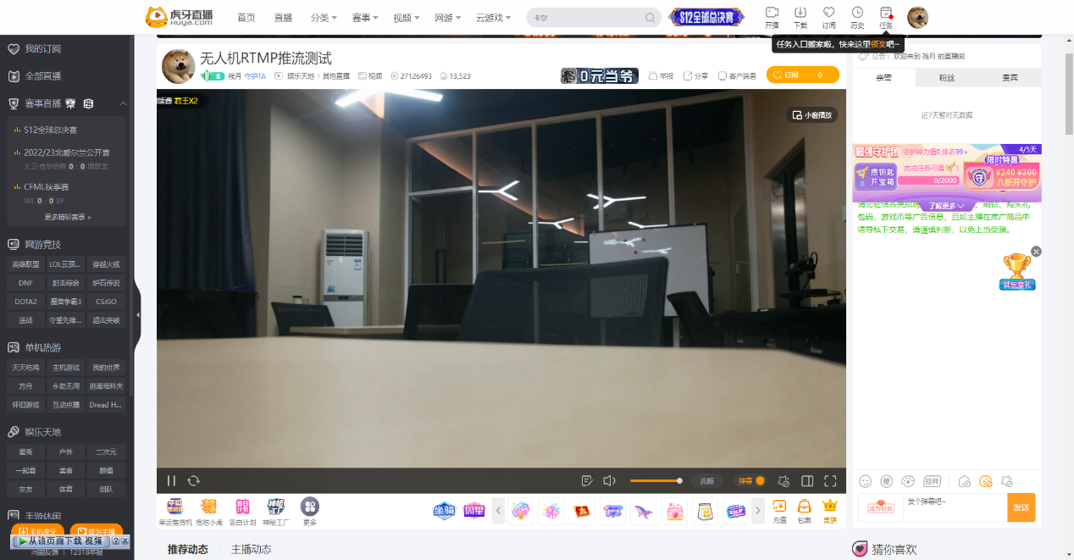

5-6虎牙直播画面图

下图是进行古树拍摄得到的后端画面图；

5.4 目标检测识别

目标检测是提高无人机感知能力的关键技术之一。项目无人机采用了COCO数据集和UAV数据集，选择了YOLO的算法，搭建出一个目标实时检测平台。代码需运行两次，为了更加区分验证与测试的数据，在代码运行后每个文件夹会生成一个mage.tx文件。我们首先要获取视频的路径，然后不断的获取视频的每一帧,然后在while循环中一帧一帧的播放就成了视频的形势，我们也可以一帧一帧的查看视频，然后对每一帧图像进行识别，使用到dnn的模式去调用YOLO的权重文件进行实现，再调用识别类里面的detect类函数就可以得到每个识别目标的识别框信息，最后再让他们显示到每一帧上面就可以实现目标检测识别。

* 1. CNSS定位系统

本项目的无人机采用GNSS定位技术，GNSS定位原理是根据无线电波的传播速度是恒定的，传播路径的线性性质，通过测量空间中的电波的传播时间来确定距离差的卫星和用户接收机天线之间的距离差、距离和测量值，再以这些距离差为半径进行三球交汇，根据联立方程求解用户位置；CNSS技术还包括，如差分导航、信号监测和数据传输等。这些增强功能可以提高定位精度、降低误差和干扰、通过GNSS技术可以实现准确确定无人机在飞行时的位置，利于无人机在古树保护工作中工作人员更进一步获悉无人机位置做出下一步判断。

5.6 无人机Android应用

无人机Androiid应用拥有手动控制和自动控制两种模式。手动控制模式包括：起飞降落按钮、停止按钮、避障开关、速度输入、高度输入、方向控制，横竖屏会有两个虚拟摇杆进行操作；自动控制模式包括：起飞降落按钮、停止按钮、避障开关、速度输入、高度输入、起点输入、终点输入、自动飞行按钮。

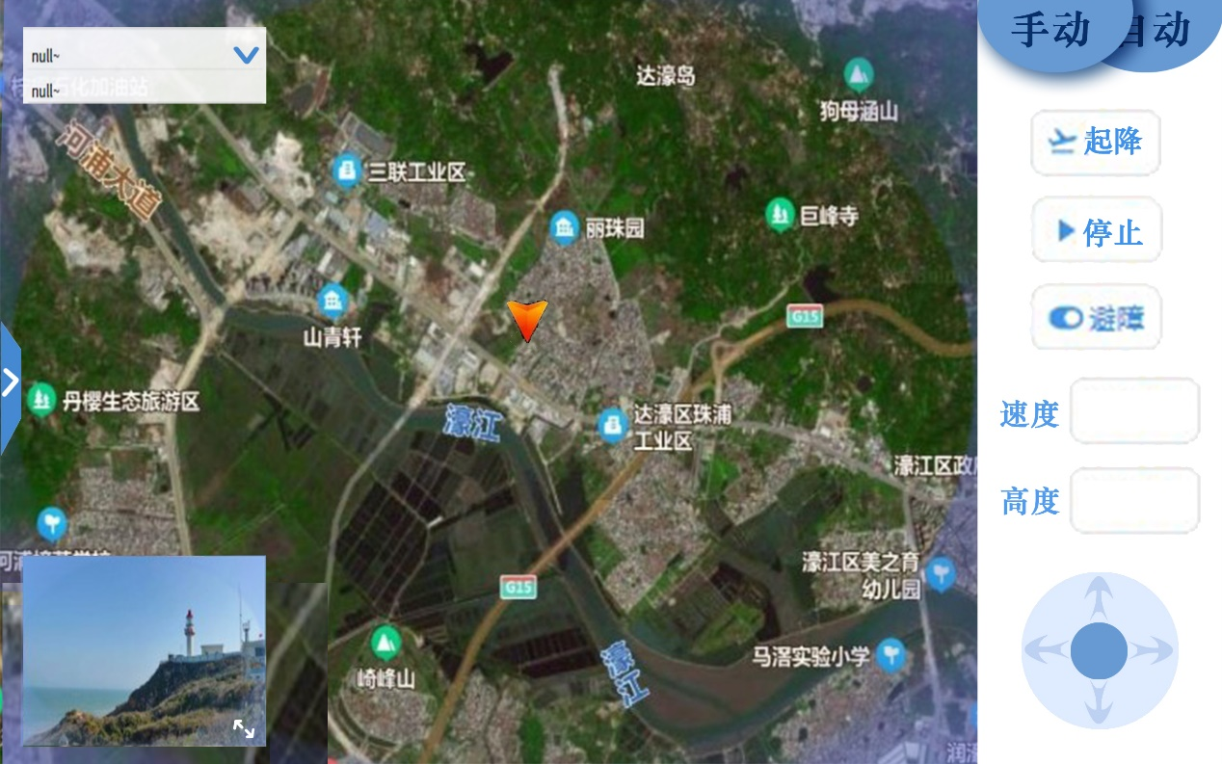

5-8手动模式界面

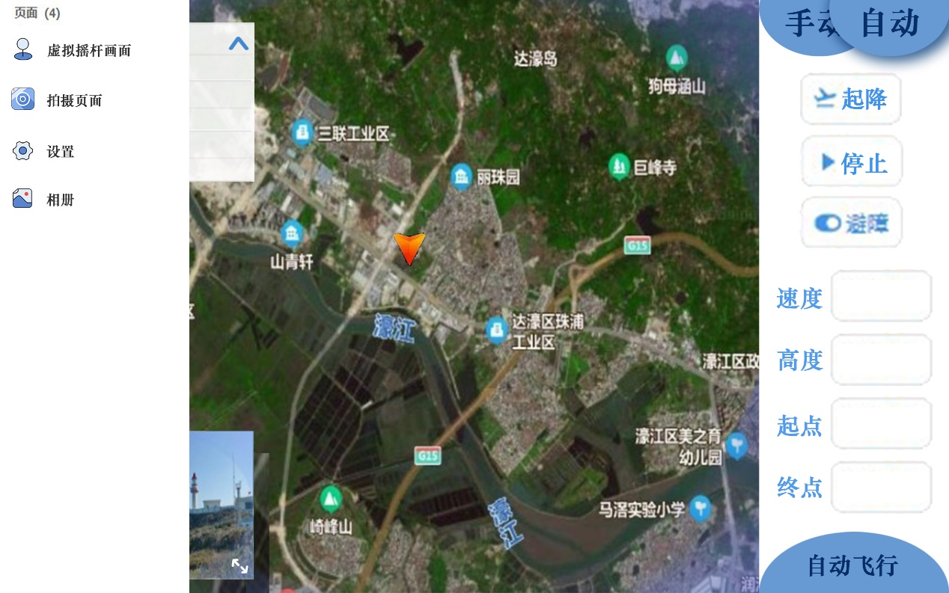

5-9自动模式界面

**5.7无人机机场**

1.为满足古树保护工作的需要，本项目选择应用无人机机场，无人机自动机场，也称无人机机场/机库/机巢，具备无人机存储以及放飞回收、充能功能，可将无人机机场部署到古树现场，以解决人工携带无人机通勤的问题，现场部署将极大提高无人机在古树保护中的应急能力，提高无人机工作效率。

无人机机场同时将为无人机提供充电功能，无人机机场有充电机场和换电机场两种产品形式来解决无人机的充能问题；换电机场是通过机械臂将电池取下后，插入电池仓进行充电，满电后装上；充电机场则是采用接触式充电方式。这两种无人机自动机场将满足无人机的野外部署，存放，自动起降和电池的充能

2.放置在古树附近的无人机机场必然受到天气温湿度的影响，所以机场内部温度，湿度控制尤为重要，对此，我们给无人机机场配备了智能温度控制系统和湿度控制模块。

3.由于自动机场长期存放在蛇虫鼠蚁遍布的野外，必须具备极强的防护能力；对于极端天气也要有较大的适用性，满足多环境下的使用条件，特别是暴雪，暴雨，雷雨等天气；针对此我们对于无人机机场设计了在无人值守状态下观测外部实时气象信息的功能。

**六.市场分析**

古树保护作为近年来国家，政府大力提倡的项目，其体现出的社会效益和经济效益十分明显；其中，古树保护的社会效益包括；

古树保护的社会效益包括：

1. 保护生态环境：古树具有重要的生态功能，能够维持区域生态平衡、保持生态多样性。
2. 传承文化遗产：古树是文化遗产和历史见证，对于传承人类文明和历史文化有着不可替代的作用。
3. 提升城市形象：保护古树能够展示城市的文化底蕴和环保意识，提高城市形象和声誉。
4. 促进科学研究：研究古树的生态特征、演化历程、药用价值等方面，有利于推动生物学和生态学领域的科学研究。

古树保护的经济效益包括；

1. 生态旅游收益：古树景观是自然生态的重要组成部分，对游客具有吸引力，可以促进地方旅游业的发展。
2. 碳汇效应：古树能够吸收大量二氧化碳，保护古树可以增加碳汇量，产生相关的碳交易收益。
3. 文化遗产保护：古树有着深厚的历史和文化价值，保护古树可以维护本土文化传承，促进文旅融合发展。
4. 生态系统服务：古树作为生态系统的重要组成部分，提供许多生态系统服务，如水源涵养、土壤保持等，对农业等产业产生积极影响。

**七.项目展望**

除古树保护外无人机在许多领域都具有极大的应用市场，在未来的应用前景十分广阔；并且无人机展现出来的能力不单单只偏向于社会效益层面，他在经济效益层面也十分广阔，主要表现在：

1. 降低成本：无人机可以替代人工完成一些重复性、危险性高的作业任务，如巡检、测绘、植保、抢险等，从而降低了相关的成本。
2. 提高效率：无人机具有快速、灵活、多角度等优势，可以提高生产效率和作业效率，比如用于物流配送、航拍摄影、精准农业等领域。
3. 创造新市场：随着技术不断进步和应用场景的扩大，无人机在各个行业都有着广阔的应用前景，创造了新的市场需求和商业机会。
4. 促进产业升级：无人机作为新兴产业的代表之一，推动了传统产业向智能化、数字化转型升级，提升了整个产业的竞争力和附加值。

总体来说，无人机在经济效益层面的表现是积极的，尤其是在未来愈发数字化的时代，无人机有望成为推动经济增长和创新的重要力量。

受益于行业发展及国家政策的大力支持，近年来，国内各大无人机产商纷纷加大对于无人机的资金投入，中国民用无人机取得了高速发展，逐渐成为全球无人机行业重要的板块之一。我国民用无人机市场规模由2018年的409.13亿元增至2022年的1152.9亿元，复合增长率为29.56%。据市场调研机构的数据显示，全球智慧社区市场规模在未来几年内将保持高速增长，预计到2025年，市场规模将达到约1.5万亿美元。

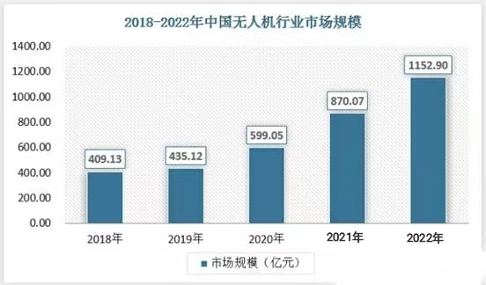

5-10无人机市场规模

无人机在古树保护外的市场机遇也十分广阔，无人机在未来的发展机遇包括但不限于以下几个方面：

1. 革新航空领域：无人机技术已经能够应用于民用和军事领域，可以代替人类执行一些危险或者高风险任务。同时，无人机还可以大幅降低航空运输成本。
2. 帮助救援和物流：无人机可以实现快速响应和高效配送，特别是在紧急情况下，如自然灾害、医疗紧急救援等方面，无人机有着巨大的潜力。
3. 推进科学研究：无人机可以搭载各种传感器和设备进行数据采集和监测，为科学研究提供更多的资料和支持。
4. 应用于商业领域：随着技术不断进步，无人机将会越来越普及，特别是在物流、娱乐、影视制作等领域，无人机将会有着广泛的应用前景。

**八.研究心得**

我们研究这个课题的起因，不单单是为响应国家号召和支持政府工作，更主要是实验室的老师同学意识到古树保护的重要性，古树是生态系统中重要的组成部分，它们不仅为野生动植物提供了栖息地和食物来源，同时也在循环系统中起着重要作用。古树拥有更丰富的树种多样性和更高的生境复杂度，这使得它们能够吸引更多的生命形式并支持更多的生态流程。此外，古树通常具有更长的生命周期和更高的耐旱、抗风等适应力，因此可以在气候变化和自然灾害等极端环境下扮演重要角色。保护古树对于维护生态平衡、促进生物多样性和保护自然遗产具有不可替代的生态意义。

因此，要想真正的实现“绿美广东”；引导青年大学生踊跃投身绿美广东生态建设，在实践中牢固树立和践行“绿水青山就是金山银山”的理念。古树保护是不可或缺的一环。

诚然，科研是一项很辛苦的工作，从发现问题到解决问题需要付出较多的时间，在这里我要感谢我的导师，在我的研究过程中给予了我宝贵的指导和建议；

其次，实验室的师兄师姐也给予了我很大的帮助；最后，我要感谢我的团队，没有他们的配合和支持，我无法完成这项研究。